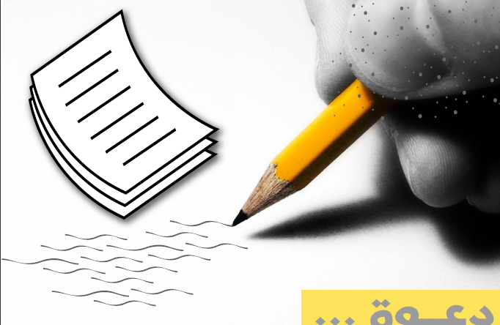

"نـــــــــــــداء "

تـؤرقـنـي الأحـاسيـس القويـة

وأتـوه في دروب اللهـو والكسـل

أبحـث عـن عـقـول فـتيـة

وعـن أدب وعـلـوم وعـمـل

أبحـث عـن قـلـوب نقيـة

وعـن عـيـون لامعـة ومقـل

أبحـث عنـك يـا طـالب العلـم

يـا صـاحـب الأدب والعـمـل

أبحـث عنـك بلهـفـة رهيبـة

يا مـن تعـاركـت مـع الجهـل

وقاتلتـه بـدون ملـل ولاكلـل

ومزقـت غشـاوة الجـاهليـة

ورميتـهـا فـي غياهـب النسيـان

وقد سهلـت لك الطريـق إلـى الجنـان

واستغفـرت لك فـي البحـر الحيتـان

أنت الأمـل أنت النـور وأنت الأمـان

أبحـث عنـك فـي كـل مكـان

أترجاك بقلـب مملـوء بالإيمـان

أن تظهـر وتـروي قلبـي العطشـان

أنـا أستـاذك أنا أبـوك أنا أمـك

أنـا ذلـك الكـريـم الإنـسـان

أورث قلـمي لأنـاملك الفـتيـة

وأهبـك كل سنيـن عمـري العلميـة

وأزرع بـذور النجـاح تحـت رجليـك

وحـروفي وكلماتـي وجملـي بين يديك

أي بنـي أصغـي إليـا بكـل ما لـديك

العلـم حـظ وافـر والجـهل داء كاسـر

وأنـا أسـتـاذك إيـاك آمـر

تمسـك بالـحـظ الـوافـر

تسلـم مـن الـداء الكاسـر

وكـن في طريـق العلـم سائـر

نحـو العلـى ولا تكـن إنسانـا حائـر

وتحـي بـلادك الجـزائـر

الأستاذة: فـاطمـة سنـاد

مدينة الشلف
الموقع الجغرافي: تقع ولاية الشلف غرب الجزائر وتتربع ولاية الشلف على مساحة4791كم² يتوزع عليها 837.372 ساكن على الكيلومتر المربع الواحد، حوالي 60% من هذه النسبة الإجمالية شباب أقل من 24 سنة يحدها من شمال البحر المتوسط ومن الجنوب ولاية تيسمسيلت (بلديات الأزهرية- الأربعاء- بوقايد) أما من الناحية الشرقية كل من ولاتي تيبازة وعين الدفلى ومن الناحية الغربية ولاية غليزان.
التضاريس: وتتربع هذه الولاية على 35 بلدية و13 دائرة بأربع مناطق جغرافية وطبيعية متميزة في الشمال مرتفعات الظهرة وزكار في الجنوب جبال الونشريس وفي الوسط السهول الخصبة بالإضافة إلى الشريط الساحلي والذي يقدرب120كلم² .
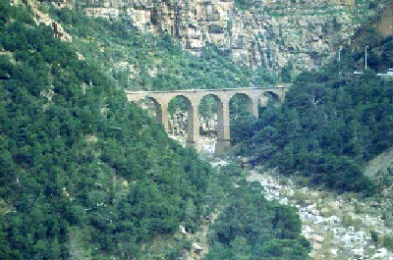
القطاع الفلاحي: ويغلب على الولاية الطابع الفلاحي حيث المساحة الصالحة للزراعة تقدرب161834 هكتار، 11.62% منها أراضي مسقية و40.04 أراضي غابية، وتتركز الفلاحة
خاصة على زراعة الحبوب من قمح صلب ولين وشعير والكلأ بنسبة
70 % من الإنتاج الفلاحي.
الري والثورة المائية: وعلى مستوى قطاع الري،فإن الولاية تملك
سدين تقدر طاقتهما ب418.000.000 متر مكعب والكمية التي تشغل
خلال السنة تقدر ب43477544 متر مكعب واستهلاك الماء في المناطق الحضرية يقدرب70 لتر في اليوم الواحد أما في المناطق الريفية فتقدر كمية الاستهلاك بـ30 لتر للمواطن الواحد.
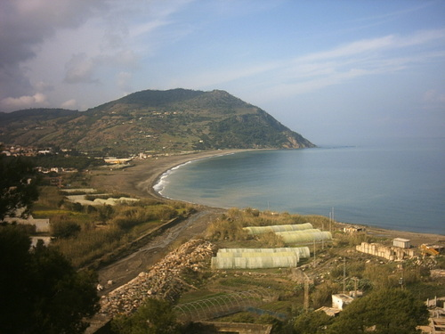
أما المجال الصناعي فتضم الولاية 24 مؤسسة صناعية موفرة ل4524 منصب عمل منها تسع مؤسسات عمومية ب3367 منصب عمل، وبالنسبة للأشغال العمومية تعد المؤسسات الموجودة على تراب الولاية 14 مؤسسة كلها تستوعب 1598 منصب.
المناخ: مناخ الولاية عموما متوسطي ذو رطوبة عالية في الناحية
الشمالية وقاري في الناحية الجنوبية.
الجيولوجيا: تقع ولاية الشلف في منطقة زلزالية تمتد من منطقة
الأعاصير إلى تركيا، ضربت ولاية الشلف العديد من الزلازل
المدمرة عبر التاريخ كان أخرها القرن العشرين في الأعوام: *1922 *1934
*أدى الزلزال الذي ضرب الولاية عام 1954 إلى وفاة 1657شخصا.
*10أكتوبر1980 ضرب زلزالان متتاليان الولاية بقوة7.3و 6.3 سلم ريشتر على الترتيب وقد أدى هذا الزلزالان إلى وفاة أكثر من 3000 مواطن وتهديم البنية التحتية للمدينة وأعلنت الحكومة الجزائرية عن الولاية منطقة منكوبة.

الكثافة السكانية:
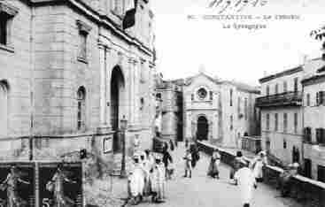
حسب تقديرات 2004، تعد ولاية الشلف سادس أكبر ولاية على المستوى
الوطني، من حيث التعداد السكاني، بعد كل من الجزائر العاصمة، وهران،
تيزي وزو و باتنة، فمدينة الشلف لوحدها تأوي أكثر من 200الف نسمة،
متبوعة بذلك ببلدية الشطية التي تجاوز عدد سكانها 100ألف نسمة.
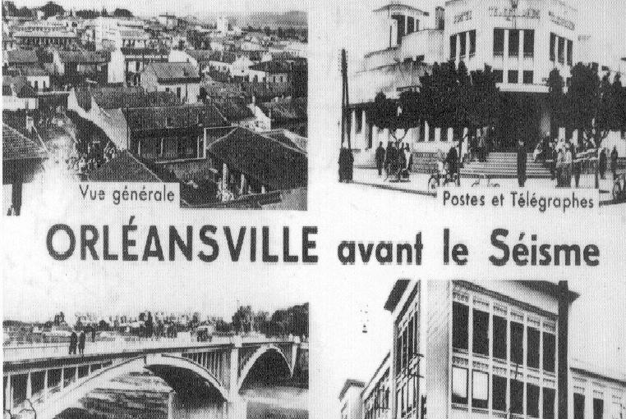
نبذة تاريخية:
كاستيليوم تانجيتانيوم هو الاسم القديم لعاصمة ولاية الشلف في عهد الحكم
الروماني 'القرن الأول من الميلاد) كما حملت بعد ذلك اسم الأصنام إذ
كان ذلك بعد الزلزال الذي ضرب المنطقة في القرن 15م لتصبح أورليان
فيل إبان الاحتلال الفرنسي حتى سنة 1963 لتسترجع اسمها القديم
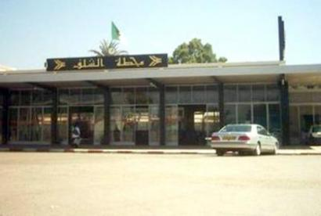
الأصنام حتى أواخر عام 1980 أين ضربها ذلك الزلزال المدمر ذات العاشر أكتوبر 1980 والذي كان بقوة 7,3 درجة على سلم ريشتر مما أدى إلى سقوط المدينة بنسبة 80% مخلفا بذلك حوالي 2000 قتيل وأكثر من 5000 جريح بعد هذه الحادثة الأليمة قررت السلطات آنذاك بتغيير التسمية
مرجعة إياها الشلف بنسبة إلى وادي الشلف الذي يمر بوسط المدينة، بمجرد
وجودها في منطقة عبور، حيث تلتقي مؤثرات وسط وغرب البلاد، قدمت
الولاية أهمية إستراتيجية واقتصادية طوال تاريخ بلادنا، عمرت منطقة شلف
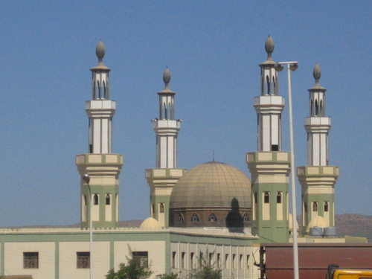
منذ القدم كما ترويه لنا الآثار المختلفة لفترات التاريخ، تأكد قدم التعمير البربري بداية من النيوليتيك، أسست منطقة تنس ما قبل في القرن الثامن عشرة KERTEN) ( قبل الميلاد
كمنطقة تجارية. الولاية في أقصى حدود المملكات الأمازيغية والماسيلية،
واقعة تحت سيطرة الواحد تلو الآخر، وهذا حتى توحيد نوميديا من طرف
ماسينيسا.
في القرن 33 قبل الميلاد، وقبل السيطرة المباشرة على المنطقة قام الرومان مع الإمبراطور أوغست أكتاف، بتأسيس مستوطنة في تنس بمساعدة جنود الفرقة الثانية الرومانية مع جوبا، أصبحت ولاية شلف مصدرا فلاحيا مهما لموريطانيا القيصرية، كانت السيطرة الرومانية تنظم الساحل والسهول لكن القبائل الجبلية للظهرة والونشريس حافظة على استقلالها.

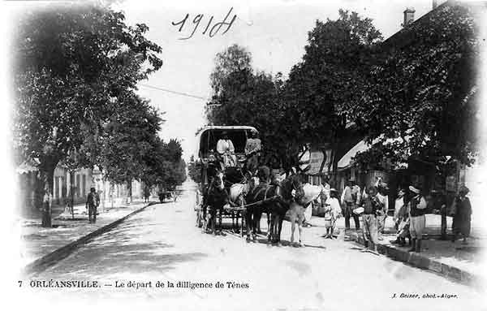
كانت مدينة الشلف مقرا عسكريا لمراقبة هذه القبائل المتمردة وقد بنيت في قلب المدينة كنيسة في القرن الثالث بعد الميلاد مع المطران سان ريباراتي، وفي القرن الخامس والسادس بعد الميلاد كانت الولاية تعتبر أهم جزء مكون للمملكة الأمازيغية للورشنيس (الجدار). مع بداية الفتوحات الإسلامية، سيطر المسلمون على المنطقة بين675 و 682 بعد الميلاد(53- 62ه) تحت قيادة أبو المهاجر دينار.
بعد أن عمرت من طرف قبائل زناتة ومغراوة، حكمت بالتوالي من طرف بنورستم، بني عبيد، بنو زيري، بنو حماد، المرابطين، الموحدين ثم أخيرا من طرف بن زيان.
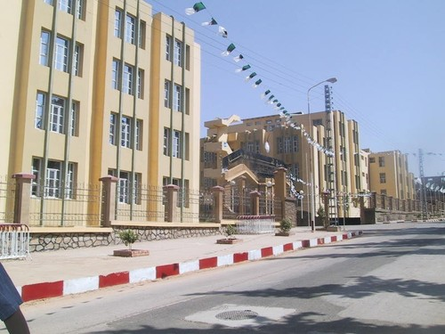
أصبحت تنس جمهورية مستقلة مع قدوم مولاي بن عبد الله وحميد العبد من قبيلة السواد العربية وهذا حتى إحتلالها من طرف الإسبان ثم تحريرها من طرف الإخوة الأتراك: عروج وخير الدين سنة 1517 خلال الفترة التركية خضعت المنطقة وقسمت إلى عدة دوائر (دار السلطان لتنس والساحل- بايلك الجهة الشرقية والغربية مع خليفة الشلف.)
بعد 1830 خضعت المنطقة للاحتلال الفرنسي وهذا رغم المقاومة التي قام بها الأمير عبد القادر في السهول التي مثلها الشريف محمد بن عبد الله المدعو بومعزة في الظهرة والونشريس، عرفت شعوب المنطقة عدة مجازر قام بها قياد الاستعمار منهم( سان أنو، بيليسي، كافانياك..) بتدخين كهوف الدهرة، هذه المشاهد خلدت بفضل اللوحات الزيتية للمستعمرين.
خلال ثورة 1نوفمبر 1954، كانت المنطقة تنتمي إلى الولاية الرابعة وقد ساهمت باستشهاد أبنائها، في تحرير البلاد واستقلالها.
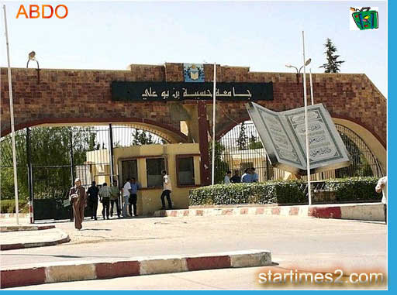
وأخيرا يجب الإشارة إلى الولاية ساهمت بشكل كبير في إيثار الحضارة
العربية الإسلامية بكتابات ومجلدات العلماء ونذكر منهم: إبراهيم بن يخلف بن عبد السلام أبو عشاق التنسي، محمد بن عبد الجليل –أبو عبد الله التنسي- سيدي محمد بن أبهلول- لي المجاجي (940-1002 هجري) ومجاجي عبد الرحمان المجاجي.
عقـروش حـورية

ابن النفيس عميد الأطباء:
أبو الحسن علاء الدين علي بن أبي الحرم القرشي الدمشقي الملقب:
بابن النفيس ويعرف أحيانا بالقرشي بفتح القاف والراء نسبة إلى بلده (القرش) التي تقع بقرب دمشق.
(607هـ/ 1213م، دمشق 687هـ/ 1288م) هو عالم وطبيب عربي مسلم، له مساهمات كثيرة في تطور الطب، ويعد مكتشف الدورة الدموية الصغرى ويعتبر من رواد علم وظائف الأعضاء في الإنسان، حيث وضع نظريات يعتمد عليها العلماء إلى الآن، عين رئيس أطباء مصر ويعتبره كثيرون أعظم شخصية طبية ي القرن السابع الهجري.
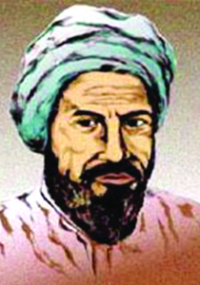
نسبه ونشأته:
ولد بدمشق ي سوريا عام 607 هـ على وجه التقريب ونشأ وتعلم بها
وفي مجالس علمائها ومدارسها، وكان ابن النفيس معاصرا لمؤرخ الطب
الشهير ابن أبي أصيبعة، صاحب (عيون الأنباء في طبقات الأطباء) ودرس
معه الطب على ابن دخوار، ثم مارس الطب في المستشفى الناصري لسنوات،
وقد درس بن النفيس أيضا الفقه واللغة والمنطق والأدب.
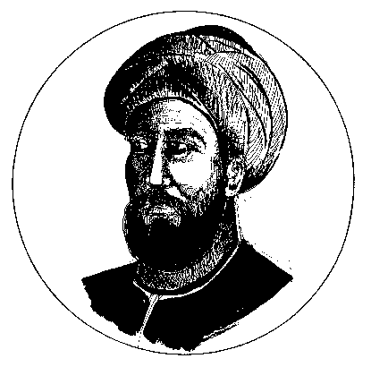
سافر ابن النفيس من دمشق إلى مصر ليمارس الطب في المستشفى الناصري، ثم انتقل ليعمل في المستشفى المنصوري الذي أنشأه السلطان قلاوون، هناك أصبح عميدا للأطباء كما أصبح لشهرته طبيب السلطان بيبرس في ذلك. وكان مجلسه مفتوحا في داره ويحضره أمراء ووجهاء القاهرة وأطباؤها كان ابن النفيس أعزب ولا أولاد له فحين بنا داره في القاهرة أغدق في بنائها وفرش أرضها بالرخام حتى إيوائها وقيل في وصفه أنه كان نحيفا طويل القامة أسيل الخدين وكان ذا مروءة ومجلسه كله علم، ولم تقتصر شهرته في الطب فقط بل كان يعد من كبار علماء عصره في اللغة والفلسفة والفقه والحديث.
اشتهر إبن النفيس بين علماء دمشق والقاهرة من بعدها وعرف عنها نبوغه في الطب وكان دائم البحث والتواصل مع علماء عصره وعمل ابن النفيس كثيرا في أبحاث الطب وجسم الإنسان والبدن ومن أشهرها اكتشافه الدورة الدموية الصغرى والشروع في الطب والمعالجة، وكان يستقبل المرضى في داره في دمشق ويقيم التجارب. واشتهر بمؤلفاته الطبية ; ولا يعرف على وجه الدقة تاريخ انتقاله إلى القاهرة إلا أنه

يمكن تقدير ذلك في الفترة ما بين عام 633هـ -1236م. عام 636هـ- 1239م وبقى حتى وفاته في القاهرة عام 687هـ.
وقد أوقف داره وكتبه وكل ما له على المستشفى المنصوري في القاهرة قائلا:" إن شموع العلم يجب أن تضيء بعد وفاتي".
اكتشافه للدورة الدموية الصغرى:
يعتبر الكشف عن الدورة الدموية الصغرى - في الرئتين- من أهم إنجازاته حيث قال: "إن الدم ينقى في الرئتين من أجل استمرار الحياة وإكساب الجسم القدرة على العمل، حيث يخرج الدم من البطين الأيمن إلى الرئتين، حيث يمتزج بالهواء ثم إلى البطين الأيسر، حيث كان الرأي السائد في ذلك الوقت: أن الدم يتولد في الكبد ومنه ينتقل إلى البطين الأيمن في القلب ثم يسري بعد ذلك في العروق إلى مختلف أعضاء الجسم. ظل اكتشاف ابن النفيس للدورة الدموية الصغرى (الرئوية) مجهولا للمعاصرين حتى عثر الدكتور محي الدين التطاوي أثناء دراسته لتاريخ الطب العربي على مخطوط في مكتبة برلين رقمه 62243 بعنوان شرح تشريح القانون (أي قانون ابن سينا) فعني بدراسته وأعد حوله رسالة لنيل الدكتوراه من جامعة رايبورج بألمانيا موضوعها "الدورة الدموية تبعا للقرشي"، ولجهل أساتذته بالعربية أرسلوا نسخة من الرسالة للمستشرق الألماني مايرهوف (الوقيم بالقاهرة وقتها) فأيد مايرهوف التطاوي وأبلغ الخبر إلى المؤرخ جورج سارتور الذي نشره في آخر جزء من كتابه "مقدمة إلى تاريخ العلوم".
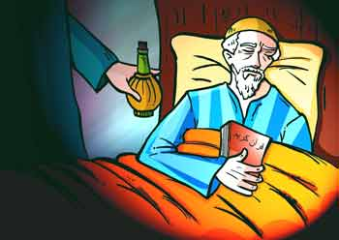
وفاته:
وعندما بلغ الثمانين من العمر مرض ستة أيام مرضا شديدا وحاول الأطباء أن يعالجوه بالخمر وهو يقاسي عذاب المرض قائلا:" لا ألقى الله تعالى وفي جوفي شيء من الخمر ولم يطل به المرض فقد توفي في فجر يوم الجمعة الموافق لـ: 21 ذي القعدة 687 هجري/ 17 ديسمبر 1288م.

من أهم مؤلفاته:
* الشامل في الصناعة الطبية أضخم موسوعة طبية يكتبها شخص واحد في التاريخ.
* المهذب في الكحل. * بغية الطالبين وحجة المتطبين
* بغية القطن من علم البدن. * المختار في الأغذية.
* الرماد. * شرح تشريح القانون.
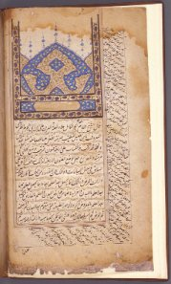
* شرح فصول أبقراط * شرح تشريح جالنيوس
* تعليق على كتاب الأوبئة لأبقراط
* شرح مفردات القانون
* كتاب موجز القانون أو الموجز في الطب
* تفسير العلل وأسباب الأمراض
* شرح الهداية في الطب
* شرح قانون إبن سينا
* طريق الفصاحة في النحو
* شرح لكتاب التنبيه في فروع الشافعية لأبي إسحاق إبراهيم الشيرازي.
* شرح الإشارات لإبن سينا في المنطق
* الرسالة الكاملية في السيرة. * مختصر في علم أصول الحديث.
* شرح كتاب الشفاء لإبن سينا * شرح الهداية لإبن سينا في المنطق.
* فاضل إبن ناطق: كتاب صغير عارض فيه رسالة حي بن يقظان.
إهتم إبن النفيس شأنه شأن الكتاب المسلمين وعلمائهم بالعلوم الإسلامية كالسير والأحاديث وقد بقي من كتبه التي قيل عنها إنها كانت كثيرة، كتاب في سيرة الرسول صلى الله عليه وسلم تحت عنوان "الرسالة الكاملية في السيرة المحمدية" وكتاب آخر في أصول الحديث تحت عنوان "مختصر في علم أصول الحديث"، وكتب الفقه والفلسفة.
كوبـة عائشـة

الأدب:
هل نحن قوم مؤدبون؟
يخجل المرء عندما يريد أن يكتب عن مستوى الأدب الذي صار إليه
الناس في هذه الأيام وكذلك مستوى الأدب الذي صار إليه شباب أمة الإسلام.
القرآن يأمر بالأدب:
قال تعالى:" إدفع بالتي هي أحسن فإذا الذي بينك وبينه عداوة كأنه ولي حميم" (فصلت 34).
ويقول تعالى عن رسوله الكريم: "وإنك لعلى خلق عظيم " (القلم 04).
وكان يقول صلى الله عليه وسلم: " اللهم جنبني منكرات الأخلاق" أخرجه الترميذي.
بين العلم والمعرفة:
لا أدب إلا بعلم ولا ينفع العلم بغير أدب بل العلم بغير أدب قد يضر صاحبه فيهلكه.
ومن لا أدب له لا صحبة له ولا أخوة ويبغضه أقرب الناس إليه، قال يوسف إبن الحسن: بالأدب تتفهم العلم وبالأدب تحمل العلم بالعلم يصح لك العمل وبالعمل تنال الحكمة.
أدب اللسان:
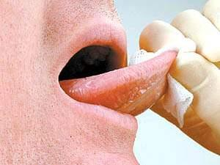
اضبط لسانك يا هذا....
إن الرجل ليتكلم بالكلمة من سخط الله لا يلقى لها بالا يكتب الله عليه
بها سخطه إلى يوم يلقاه، هكذا حذر النبي صلى الله عليه وسلم الناس
من إطلاق الكلام على هوانه .... دون النظر في العواقب فهو ما يحدث
البغض والشقاق بين الناس.
فيقول أحد الشعراء:
إحفظ لسانك أيها الإنسان | لا يلدغنك إنه ثعبان
كم في المقابر من قتيل لسانه | كانت تهاب لقاءه الشجعان
قـولال عـائشـة

ماذا عن السلام عليكم ورحمة الله وبركاته:
هذه هي التحية التي حرص عليها الإسلام نحي بعضنا بها إجلالا واحتراما.....
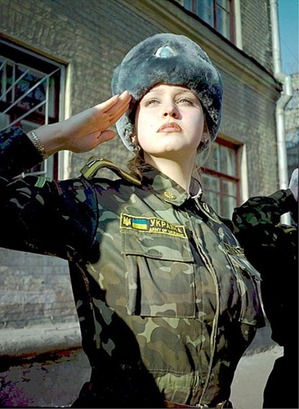
هل أصبحت تلك التحية عبء على لسان البعض منا .... أم أنها أصبحت لا تتماشى مع هذا الزمن ... أم أنها ليست سهلة عند نطقها، ولماذا أصبحت تشبه تحية اليهود والنصارى ورسولنا الكريم صلى الله عليه وسلم يقول لنا "ليس منا من تشبه بغيرنا ..."
لتحية الإسلام أركان ثلاثة: السلام، الرحمة، البركة
احرصوا على قول تحية الإسلام:
السلام عليكم ورحمة الله وبركاته بكل عز وافتخار.
نبـاب شهـرزاد

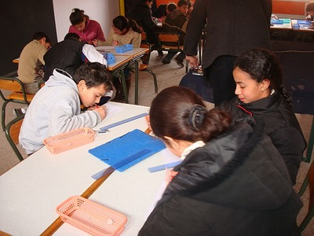
العادات المفيدة للمراجعة:
تحمل مسؤولية معرفة أن نجاحك في الحياة يأتي عبر إدراكك
لقراراتك بخصوص أولوياتك ووقتك.
ركز على قيم ومبادئ معينة، لا تدع أصدقاءك ومعارفك يحددون ما هو مهم بالنسبة لك.
ضع أولوياتك أولا: اتبع أولوياتك التي وضعتها لنفسك ولا تدع الآخرين أو عوامل أخرى تبعدك عن أهدافك.
تصور نفسك في حالة نجاح مستمر، فنجاحك يأتي باجتهادك واعمل ما تستطيع في الفصل وخارجه.
تفهم الآخرين ثم حاول أن يفهمك الآخرون إذا كانت لديك مشكلة مع المدرس بخصوص علامة غير مرضية أو واجب منزلي ضع نفسك مكانه ثم إسأل نفسك ما هو أفضل أسلوب.
لمعالجة الموضوع:
* ابحث عن أفضل الحلول لأي مشكلة.
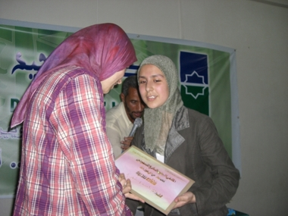
- إذا كنت لا تستوعب مادة معينة لا تعد قراءتها فقط بل جرب
طرقا أخرى مثلا استشر المدرس أو المشرف التربوي أو زميلا
لك أو مجموعة زملاء يذاكرون سوية.
- تحد نفسك وقدراتك باستمرار.

من أسباب الإخفاق في شهادة البكالوريا:
- قلة أو عدم الاستعداد الكافي لاجتياز شهادة البكالوريا أو الاستعداد المتأخر.
- قلة أو انعدام الرغبة في العمل والتحضير.
- عدم وجود خطة أو إستراتيجية في العمل.
- سوء استثمار الزمن (عدم وجود جدول محكم) أو هدره في المجالات أخرى.
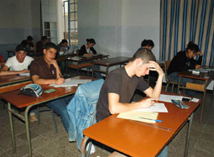
- عدم توفر حوافز ذاتية أو موضوعية تشجع على العمل.
- الخوف والارتباك قبل وأثناء الاختبارات.
- الميل المفرط للراحة والخمول واعتبار العمل حمل ثقيل.
- معاشرة الكسالى والفاشلين والانهزاميين.
- عدم استخدام المسودة والتسرع في الإجابة دون مراجعة.
- الخروج المبكر من الاختبارات ونسيان أجزاء من الإجابة أو إجابات كلها.
مقـولـة:
سر التقدم هو أن تبدأ، سر البدء أن توزع مهماتك المتشعبة إلى مهام صغيرة محددة وأن تبدأ بأولاها. (مارك توين)
محمـودي غنيـة

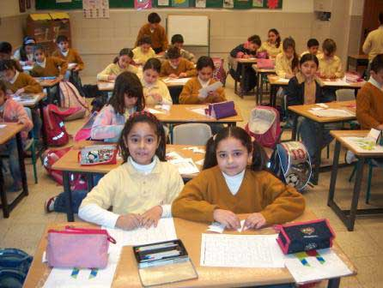


احذر سما قاتلا اسمه "سيجارة"
مكونات السيجارة:
* النيكوتين: مبيد حشرات * أول أكسيد الكربون: غاز سام.
* السيانيد: سم فئران قاتل. * الكاديوم: يستخدم في صناعة في بطاريات السيارات.
* البيوتين: غاز ولاعات السجائر. * الآمونيا: منظف الأرضيات.
* القطران: مادة تستخدم في مواد الطلاء. * الميثانول: يستخدم في وقود الصواريخ.
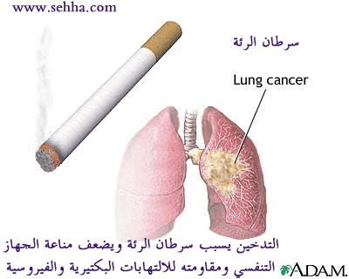
* الزرنيخ: مادة سامة جدا. * الفينول: مادة مطهرة سامة.
* الفورمالين: يستخدم في حفظ الأعضاء البشرية.
* الأسيتون: مادة تزيل طلاء الأظافر.
التدخين عدو الرئة:
سرطان الرئة:
سرطان الرئة هو ثاني أكثر السرطانات شيوعا في العالم
(بعد سرطان الجلد) والمسبب الأكثر للوفاة بأمراض السرطان.
وهو يصيب بأغلب الأحيان الأشخاص الذين تتراوح أعمارهم
بين سن الخمسين والسبعين.
وهو مرض يمكن الوقاية منه إلى حد كبير- حيث أن عامل خطره الرئيسي هو التدخين- في ما مضى كان سرطان الرئة دائما أكثر شيوعا في أوساط الرجال لكن الفجوة في السنوات الأخيرة ضاقت كثيرا بعد أن ازدادت أعداد المدخنات من النساء.
كذلك فإن الأشخاص الذين يمضون وقتا كثيرا في جو عابق بالدخان- كالعاملين في الحانات مثلا- هو عرضة أيضا بسرطان الرئة بسبب التدخين السلبي.
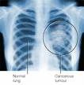
العلامات والأعراض:
*سعال مزمن (مستمر) يحتوي أحيانا على بصاق(بلغم) موشح بالدم.
*ضيق في النفس.
*فقدان غير معلل في الوزن.
*ألم في الصدر. *أزيز.
*عوارض من التهاب القصبات أو الالتهاب الرئوي.
وبعض أشكال سرطان الرئة يكون بدون أعراض حتى يستفحل تماما.

يمكن أن يتكور سرطان الرئة ببطء شديد، وقد تستغرق أعراضه سنوات عديدة لكي تظهر، إضافة إلى ذلك هناك أنواع من سرطان الرئة لاتسبب أية أعراض حتى تصبح في مراحلها الأخيرة، ونتيجة ذلك، لا يمكن تشخيص سرطان الرئة حتى يستفحل تماما وتصبح خيارات علاجه محدودة.
إذا إشتبه طبيبك أنك مصاب بسرطان الرئة، فسوف يطلب منك إجراء صورة إشعاعية للصدر، فقد يؤكد التشخيص عن طريق الظل غير السوي للرئة، كذلك قد يطلب الطبيب منك إرسال عينة من البلغم إلى المختبر بهدف تحليلها والتأكد ما إذا كانت تحتوي على خلايا سرطانية أو قد يحيلك إلى قسم تنظير القصابات. وهناك يمرر أنبوب عبر الفم إلى الرئتين لمعاينة القصبات.
خيارات علاج سرطان الرئة:
هناك ثلاث خيارات للعلاج ويحدد كل منها طبيعة السرطان ومدى إستفحاله:
1/ الجراحة: يمكن إستئصال الورم عن طريق الجراحة فقط إذ لم يكن السرطان قد إمتد إلى أعضاء أخرى، فإذا لم يكن هناك أي إنتشار يقوم الجراحون بإستئصال رئة واحدة بأكملها أو جزء كبير منها.
2/ العلاج الكيميائي: يلي الجراحة عادة علاج بالأدوية الكيميائية للقضاء على الورم، وهذا النوع من العلاج يستخدم أيضا لإستهداف الأورام الخبيثة جدا.
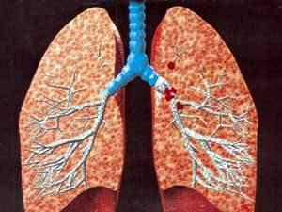
3/ المداواة بالأشعة: يبطئ هذا العلاج نمو الورم لكن لا يقضي عليها تماما، وهو يستخدم غالبا لمعالجة الأورام البالغة الصغر-المعروفة بالنقائل Metastases التي انتشرت من
الرئتين إلى الدماغ والعظام والكبد، وفي أغلب الأحيان يتبع المداواة
الأولية بالأشعة علاج كيميائي.
التوقعات البعيدة المدى:
تكون فرصة الشفاء من السرطان أفضل بالنسبة للأشخاص الذين يكتشف
عندهم المرض بشكل مبكر، حيث يمكن أن يشفو تماما منه.
لكن التوقعات المستقبلية تبقى ضعيفة بشكل إجمالي، حيث يبقى شخص واحد من أصل 20 على قيد الحياة بعد مرور 5سنوات من العلاج، وفي الحالات التي ينتشر فيها المرض، ينجح العلاج الفعال فقط في تخفيف وتحسين نوعية الحياة، لكنه لا يطيل من مأمول الحياة.
الوقاية من سرطان الرئة: إن الإقلاع على التدخين يقلل من حيث المبدأ من خطر الإصابة بسرطان الرئة.
وقد بينت الأبحاث أن المدخنين السابقين أكثر قليلا فقط لخطر تطوير المرض من غير المدخنين.
كوبـة عائشـة

ومن الطيبات لكم فوائد:
* فوائد البرتقال:
- يصفي الدم ويقتل الدود.
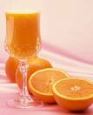
- عصير البرتقال يزيل الحمى وينشط الذاكرة.
- يطرد البلغم ومفيد لتنظيف البلعوم والحنجرة.
- ملين ويزيل فضلات المعدة والأمعاء وينظفها.
- البرتقال يساعد على إلتئام الجروح ونافع لإرتفاع ضغط الدم.
- البرتقال يقوي العظام والشعر والأسنان وويقلل نسبة الدهون.
- مضاد ضد السعال والإنفلونزا.
- يمنع الكثير من الأمراض السرطانية.
- خلط عصير البرتقال مع قليل من العسل نافع جدا كغذاء للصغار ويعادل حليب الأم.
* فوائد التفاح:
- يوصف التفاح للنقرس ولأمراض الكلى والمفاصل، والروماتيزم وحصى المرارة.
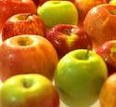
- له خاصية عظيمة في تفريح القلب وتقويته.
- يقلل من معدلات الكوليسترول في الجسم.
- يغسل الأسنان ويقوي اللثة.
- يخلص جسم الإنسان من السموم.
- يقي الإنسان من الإصابة بالإمساك لأنه يساعد على الهضم.
- مفيد جدا للنساء فهو يحفظ الجمال ويجدد النشاط ولا يسمن الأجسام.
* فوائد التمر:
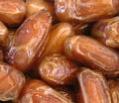
- مقو للعضلات والأعصاب مؤخر للشيخوخة.
- التمر يفيد المصابين بفقر ا لدم والأمراض الصدرية.
- يفيد خاصة الأطفال والرياضيين والعمال والناقهين والنساء الحوامل.
- يقوي الرؤية وأعصاب السمع ويهدئ الأعصاب.
- يكافح الدوخة وزوغان البصر والتراخي والكسل عند الصائمين.
- علاج سقوط الشعر والتهاب اللثة.
محمـودي غنيـة
- منع الإصابة بالأمراض السرطانية والوقاية من البواسير.
- يخفض نسبة الكولسترول بالدم.
الصلاة:
الصلاة عماد الدين: الصلاة والصيام وكل العبادات الإسلامية لها العديد من الفوائد
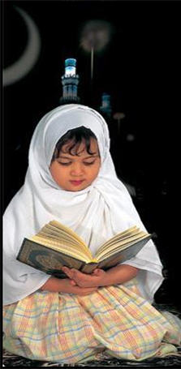
الصحية للإنسان والكثير من الحكم الجليلة.
حقيقة الصلاة: هي عبادة تتضمن أقوالا وأفعالا تبدأ بالتكبير وتنتهي بالسلام ويشترط
فيها طهارة الثوب والبدن والمكان.
منزلتها: هي عمود الدين وهي أول ما أوجبه الله من العبادات وفرضت في السماء دون
غيرها وهي أول ما يحاسب عليه العبد يوم القيامة قال تعالى: "وأقيموا الصلاة وآتوا الزكاة".
(سورة البقرة 110)
من أسرار الصلاة وحكمها:
فوائد الصلاة الدينية:
عقد الصلة بين العبد وربه والتماس الأمن والسكينة والنجاة في رحابه تعالى وهي طريق الفوز والنجاة وتكفير السيئات.
قال صلى الله عليه وسلام: "أرأيتم لو أن نهرا بباب أحدكم يغتسل فيه كل يوم خمس مرات هل يبقى من درنة شيء؟ قالوا: لا يبقى من درنة شيء قال فكذلك مثل الصلوات الخمس يمحو الله بهن الخطايا" (متفق عليه)
في الصلاة تدرب على حب النظام والتزام التنظيم في الأعمال وشؤون الحياة لأدبها في أوقات فيعود المرء على حصر الذهن في المفيد النافع.
للصلاة فوائد اجتماعية فهي تقوي الشعور بالجماعة وتنمية روابط الانتماء للأمة وتحقيق التضامن الاجتماعي.
الصلاة إعلان مظهر المساواة وتآلفهم وتعاونهم على البر والتقوى والاهتمام بأوضاع المسلمين العامة.

فوائد الصلاة الطبية:
ضبط إيقاع الجسم:
أظهرت البحوث العلمية الحديثة أن مواقيت صلاة المسلمين تتوافق تماما
مع أوقات النشاط الفسيولوجي للجسم مما يجعلها وكأنها هي القائد الذي يضبط
إيقاع عمل الجسم كله.
شفاء للنفس والبدن.
وقاية من الدوالي: يقول الدكتور: "توفيق علوان" الأستاذ بكلية الطب بالإسكندرية : بالملاحظة الدقيقة لحركات الصلاة وبالقياس العلمي الدقيق للضغط الواقع على جدران الوريد الصافن عند مفصل الكعب كان الانخفاض هائل الذي يحدث لهذا الضغط أثناء الركوع يصل للنصف تقريبا.

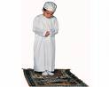
أما حال السجود فقد وجد أن متوسط الضغط قد أصبح ضئيلا جدا وبالطبع فإن هذا الانخفاض ليس إلا راحة تامة للوريد الصارخ من قسوة الضغط عليه طوال فترات الوقوف وإن وضع السجود يجعل الدور الدموية بأكملها تعمل في ذات الاتجاه الذي تعمل به الجاذبية الأرضية وهذه العملية تحقق كثيرا من الضغط الوريدي على ظاهر القدم وبالتالي تنخفض احتمالات إصابة الإنسان بموجب الدوالي.
الصلاة وتقوية العظام: إن الراحة التامة تصيب العظام بضمور عام ذلك
أن فقدان الحركة يودي إلى نشاط الخلايا الهدامة وضعف الخلايا البناءة مما
يؤدي إلى نقص المادة العظمية.
وأداء 17 ركعة يوميا هي الفرائض وعدد أكثر من هذا هي النوافل فإنها تكون
سببا في تقوية عظامه وجعلها متينة سليمة.
الصلاة كعلاج نفسي: فالصلاة الخاشعة تساعد على تهدئة النفس وإزالة التوتر، ويقول الدكتور: "إكسيس كارليل" الحائز على جائزة نوبل في الطب فيقول عن الصلاة: "أنها تحدث نشاطا عجيبا في أجهزة الجسم وأعضائه بل هي أعظم مولد للنشاط عرف إلى يومنا هذا، وقد رأيت كثيرا من المرضى الذين فأخفقت العقاقير في علاجهم كيف تدخلت الصلاة فأبرأتهم تماما من عللهم.
ومن فوائد الصلاة أنها تقوي عضلات البطن لأنها تمنع من تراكم الدهون التي تؤدي إلى البدانة والترهل فتمنع تشوهات الجسم وتزيد من رشاقته.
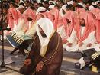
والصلاة بحركتها المتعددة تزيد من حركة الأمعاء فتقلل من حالات الإمساك وتقي منه وتقوي كذلك من إفراز المرارة.
فوائد صلاة الفجر: (صلاة الفجر تحمي من السرطان) أكد العلم الحديث أن صلاة الفجر في وقتها تعمل على تنشيط عمل الخلايا وتمنع انقساماتها الغير المرغوبة بل وتحمي من الإصابة بالسرطان والأزمات القلبية وتنظم الهرمونات
والدورة الدموية، يقول الدكتور سعيد شلبي أستاذ الطب البديل بالمركز القومي للبحوث: أن الأبحاث المتطورة أكدت فائدة صلاة الفجر بانتظام حيث تكون جميع أعضاء الجسم في قمة نشاطها وفي ذلك الوقت فيزداد إفراز الهرمونات خاصة الأدرينالين المعروف باسم هرمون الخوف وينشط جميع الجسم ويحميه من الأورام السرطانية ويفرز ذلك الهرمون من الغدة الجاركلوية ويسري في الدم حتى يصل إلى كل الأعضاء.
والحكمة الالهية هنا تتمثل في أن هرمون الأدرينالين يبدأ إفرازه في الخامسة صباحا وهو توقيت صلاة الفجر.
رقـاد صبيحـة

رجال الإطفاء ينقذون سيدة "ضخمة من مغطس":
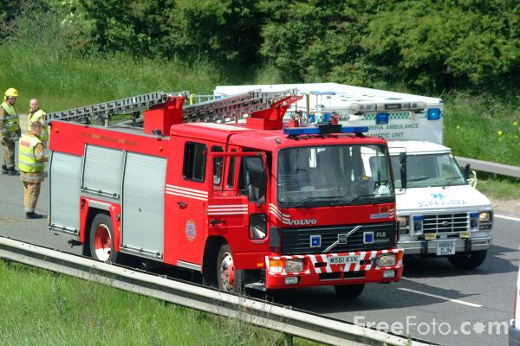
نجح رجال الإطفاء في إنقاذ بريطانية تزن أكثر من 137كلغ
بعدما علقت 5 ساعات ي مغطس حمامها وتعهدت روزماري
باتي 49 سنة بإنقاص وزنها بعد محنتها المحرجة عندما زلت قدمها
وسقطت في المغطس من دون أن تتمكن من الحراك طوال ساعات
إلى أن استجاب ابنها المجود في منزل مجاور لندائها وصراخها واستخدام رجال الإطفاء المنشار لقص المغطس وتحرير باتي وهي جدة ل3ـ أطفال.
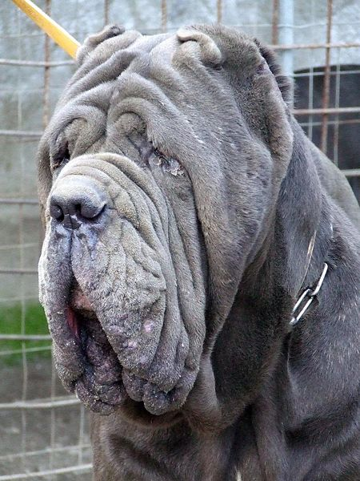
يموت رعبا من كلب:
بسبب الخوف والرعب من كلب لقي مصري مصرعه أثناء زيارة
أسرية لشقيقاته بمنطقة المطرية وتبيين أن صاحب العقار اشترى
كلبا ضخما ووضعه أمام العمارة وعندما شاهد الكلب الزائر حاول
مهاجمته فلقي مصرعه من الخوف.
الطائر وأصحاب السفينة:
روي أن امرأة دخلت على داوود عليه السلام فقالت يا نبي الله ربك ظالم أم عادل؟
فقال داوود عليه السلام ويحك يا امرأة، هو العدل الذي لا يجور ثم قال لها: ما قصتك؟
قالت أنا أرملة عندي ثلاث بنات أقوم عليهن من غزل يدي فلما شددت غزلي في خرقة حمراء وأردت أن أذهب إلى السوق لأبيعه وأبلغ به أطفالي فإذا أنا بطائر قد انقض علي وأخذ الخرقة والغزل وذهب وبقيت حزينة لا أملك شيئا أبلغ به أطفالي.
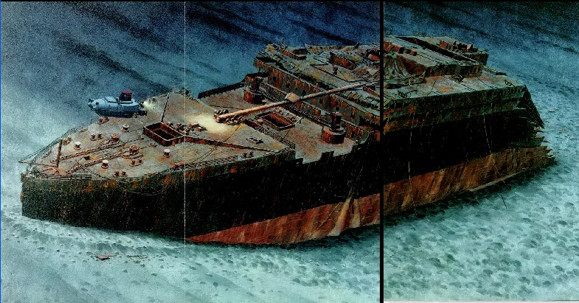
فبينما المرأة مع داود عليه السلام في الكلام وإذا بالباب يطرق على داود، فأذن بالدخول وإذا بعشرة من التجار كل واحد بيده مائة دينار. فقالوا: يا نبي الله أعطها لمستحقها.
فقال لهم دادو عليه السلام: ما كان سبب حملكم هذا المال، قالوا يا نبي الله كنا في مركب فهاجت علينا الريح وأشرفنا على الغرق فإذا بطائر قد ألقى علينا خرقة حمراء وفيها غزل فسددنا به عيب المركب فهانت علينا الريح وانسد العيب
ونذرنا لله أن يتصدق كل واحد منا مائة دينار وهذا المال بين يديك فتصدق به على من أردت.

فالتفت داود عليه السلام إلى المرأة وقال لها: رب يتجر لك في البر والبحر وتجعلينه ظالما، وأعطاها الألف دينار وقال أنفقيها على أطفالك.
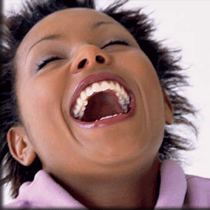
أندر الأمراض:
هو مرض لا تعرف طبيعته يسمى "كورو" أو مرض الضحك تصاب
به قبيلة "فور" في شرقي غينيا الجديدة وهو مرض مميت تماما وقد
انتقل بواسطة عادة أكل أدمغة البشر.
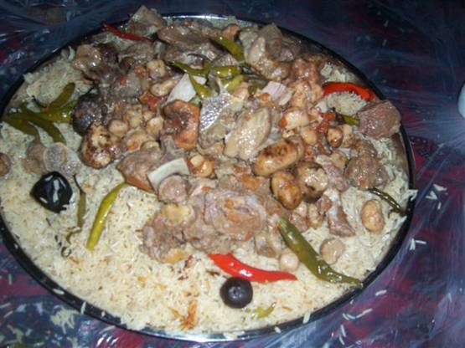
قصة الثريد يأكل منها المئات:
عن سمرة بن جندب قال: بينما نحن عند النبي صلى الله عليه وسلم إذ أتى
بقصعة فيها ثريد (الخبز المختلط باللحم والأرز) قال: فأكل وأكل القوم فلم
يزالوا يتداولونها إلى قريب من الظهر يأكل القوم ثم يقومون ويجيء قوم
فيتعقبونه قال: فقال له رجل هل كانت تمد بطعام قال: " أَمَّا مِنَ الأَرْضِ فَلَا إِلَّا أَنْ تَكُونَ كَانَتْ تَمُدُ مِنَ السَّمَاءِ". (رواه أحمد)
30 سنة للتخرج من الجامعة:
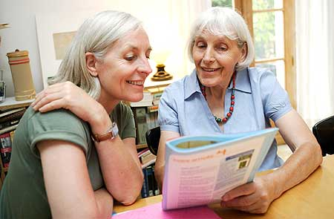
نالت جدة أمريكية في الواحد والستين من العمر وهي أم لخمسة أولاد
شهادة جامعية بعد 30 عاما من دخولها الجامعة وتخرجت "ليديا
ماكديد" من جامعة "ديترويت ميرسي" في الاحتفال نفسه مع ابنتيها
وقالت ليندا إن صبرها 30 عاما جاء نتيجة الاعتماد على الله
والأطفال وكانت ليديا توقفت عن الدراسة الثانوية بسبب اضطرارها للعمل في مستشفى محلي وبعدها تزوجت وطلقت مرتين وأنجبت عدة أطفال ولكنها صممت على متابعة التحصيل العلمي.
ودخلت الجامعة أول مرة قبل ثلاثين عاما ونجحت في التوفيق بين الدراسة والأطفال والعمل.
محمـودي غنية

The Veil
القلم الأجنبي
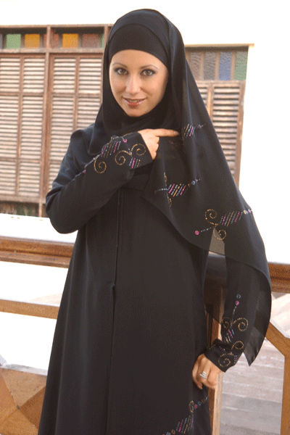
You look at me and call me the oppressed,
Simply because of the way I am dressed,
You value me not for what’s inside,
You misjudge the clothing I wear with all pride,
My body is not for your eyes to please,
Look what my mind holds, not my feminine molde,
I am the queen, no longer the man’s slave,
It’s content that I only crave,
I have a voice so I can be heard,
For deeply inside I carry his word,
Ah women, wrap close your cloak,
So you won’t be bothered by the ignorant folk,
Man does not tell me to dress this way,
It’s a law from god that I obey,
Oppressed is something I am undoubtedly not,
For liberation is the treasure I’ve got,
It was given to me for untold centuries,
With the right to prosper, to grow,
I can climb the mountains or sail the seas,
Enrich my mind in all degrees,
For god him self gave us liberty,
When he sent islam,
To me and you.
نـاصـف حفصـة

L’enfant et le mensonge
القلم الأجنبي

De tous les défauts que les parents pourchassent avec obstination, le mensonge est le plus déconcertant : « il ment comme il respire –On ne peut pas lui faire confiance –Pris sur le fait, il nie encore … ». Vous connaissez la litanie.
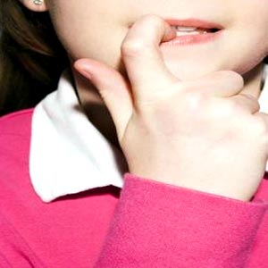
Toutes les règles du jeu social sont faussées. L’enfant glisse entre les mailles du filet comme une anguille.
Impossible d’exercer une quelconque autorité sur cette
personnalité insaisissable dont le langage véhicule aussi
facilement le vrai que le faux.
Les parents désarmés sont d’autant plus inquiets qu’ils ont
le sentiment plus inquiets qu’ils ont le sentiment que le
mensonge ne sert qu’a camoufler des actions peu avouables.
Autrement pourquoi ne dirait- il pas la vérité ?.
La vérité ! Tout le monde de bonne foi croit la cerner au plus prés. Même cette maman qui disait à son fils : « tu mens, je vois ton nez qui remue »
Des mensonges, les grandes personnes en font quotidiennement par politesse, par charité. Et aussi pour venir à bout des petits enfants rebelles à leur dressage. Mais elles estiment qu’elles ont acquis une pratique suffisante des relations sociales pour savoir que toute vérité n’est pas bonne à dire. Et qu’elles ont assez de discernement pour ne mentir qu’à bon escient.
En venant au monde, le petit enfant est bien incapable de dire la vérité.
D’abord parce qu’il n’a du monde extérieur qu’une connaissance très imprécise. Son monde intérieur, très riche, s’impose à lui avec beaucoup plus d’évidence. Relater des faits tels qu’ils se sont réellement déroulés suppose un développement intellectuel qui n’est pas donné au départ.
Ensuite parce qu’il ne parle pas. Le mensonge est un défaut qui affecte la communication et qui doit donc inciter les éducateurs à s’interroger sur le type de relation qui existe entre eux et le petit menteur.
Un enfant heureux de vivre, qui se développe dans un milieu sécurisant n’a pas de raison de travestir sa pensée. Si sa parole a toujours été écoutée avec bienveillance, il en usera avec sérieux pour exprimer ses sentiments et ses idées. I sentira d’instinct que seuls sont satisfait les échanges sans calcul qui mettent les cœurs à l’unisson.
Inutile d’exiger de ‘tout dire à maman ». cette contrainte abusive dessert la franchise plus qu’elle ne la facilite. Si les adultes qui entourent le petit enfant sont suffisamment à l’aise dans la vie pour s’y montrer vrais, et s’ils lui reconnaissent le droit au secret, un climat de loyauté s’instaurera ou les mensonges ne sont plus qu’accidents de parcours sans fâcheux pronostic
Dans tous les cas, il est toujours préférable de s(interroger sur les mobiles avant de punir ou d’humilier. Il y’a tant de façons de na pas dire la vérité qu’il ne saurait y avoir de remède passe- partout.
نصـاح آسيـا
Françoise Mainsat

المنتخب الوطني الجزائري لكرة القدم ... تاريخ وحضارة منذ القدم:
رياضة - رياضة - رياضة
سفراء الثورة الجزائرية:
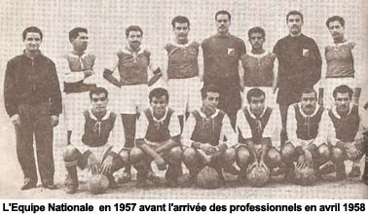
بعد انعقاد مؤتمر الصمام في 20 أغسطس 1956 وصدور قراراته والتي كان من بينها إنشاء منظمات خاصة بجبهة التحرير الوطني، وبعد تأسيس الإتحاد العام للعمال الجزائريين والإتحاد العام للطلبة المسلمين، قررت جبهة التحرير الوطني تأسيس تنظيم رياضي يحمل رايتها وراية الثورة الجزائرية ويمثلها في المحافل الدولية
فكان الاختيار على رياضة كرة القدم نظرا لشعبيتها الكبيرة عبر أنحاء العالم.
تأسيس المنتخب الجزائري لكرة القدم في ظروف سرية سنة 1958 أثناء فترة الاستعمار الفرنسي للجزائر، حين قام محمد بومزراق وهو أحد زعماء جبهة التحرير الوطني الجزائرية التي كان مقرها في فرنسا بالاتصال مع 10 من أبرز اللاعبين المحترفين من أصول جزائرية والناشطين في الدوري الفرنسي آنذاك، وحدث ذلك خلال المهرجان العالمي للشباب في سنة 1957، حيث طلب منهم مغادرة فرنسا سرا والتوجه إلى تونس، حيث كان المنتخب الجزائري قد أنشئ في 13 أبريل 1957.
في وقت لاحق أعلن الإتحاد الدولي لكرة القدم الفيفا بعد احتجاج الإتحاد الفرنسي لكرة القدم، أن أي فريق يواجه الجزائريين سيطرد من نهائيات كاس العالم، في حين أن الحكومة الفرنسية نجحت في إلقاء القبض على اللاعبين الآخرين الذين حاولوا مغادرة البلاد للانضمام إلى الفريق.
بالرغم من هذه العقبات، لعب فريق حزب جبهة التحرير الوطني 91 مباراة على مدى السنوات الأربع اللاحقة، وساعدت انتصارات الفريق في منح وزيادة الاعتراف الدولي بفتح الجزائريين من أجل الاستقلال، وكان لهذا الحدث الكبير دور مهم في مستقبل المنتخب الجزائري.
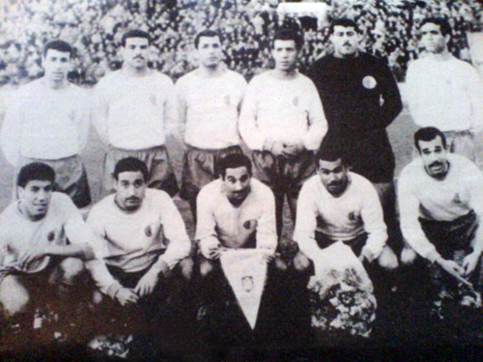
كان الغرض من إنشاء هذا الفريق الثوري هو أن يصبح سفيرا الثورة الجزائرية، ولد هذا الفريق مع عودة محمد بومزراق من المهرجان العالمي للشباب في موسكو سنة 1957 رافعا الراية الخضراء والبيضاء، وكان يمثل فريق كرة القدم والرياضة الجزائرية في هذا الحدث، قبل بضع سنوات من الحدث، نجح فريق لاعبوه في المغرب
العربي بهزيمة منتخب فرنسا بـ 03 أهداف مقابل صفر في مباراة أقيمت في 01 نوفمبر 1954 لصالح ضحايا زلزال ضرب مدينة الشلف (وكان الاستعمار حينذاك يسميها أورليانفيل) قبل شهرين.
رياضة - رياضة - رياضة

منذ ذلك التاريخ وراح ضحيته 1460 شخصا، وقد ضم االفريق اللاعبين المغربيين العربي بن بارك والمدافع عبد الرحمن محجوب والجزائري مختار عريبي وسعيد الإبراهيمي وعبد الرحمن بوبكر.
فريق جبهة التحرير الوطني:
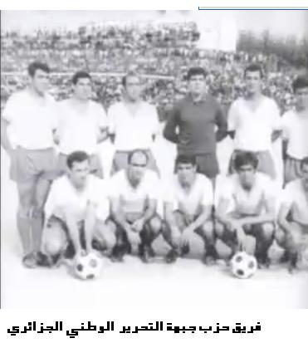
بعد استجابة اللاعبين الجزائريين لنداء جبهة التحرير الوطني للالتحاق بفريقها ومغادرتهم لفرنسا وذهابهم لتونس، تأسس الفريق بقيادة محمد بومرزاق وقام بتمثيل الجبهة والثورة الجزائرية في المحافل الدولية فحط الرحال في العديد من الأقطار من تونس إلى بكين وبالغراد وهانوي وطرابلس والرباط وبراغ ودمشق
وغيرها من العواصم التي نزل بها حاملا راية الجزائر، وقد لعب فريق جبهة التحرير الوطني 62 مباراة فاز في سبع وأربعين منها وتعادل في
إحدى عشر وهزم في أربع فقط، واصلت تشكيلة فريق جبهة التحرير دورها الرياضي النضالي حتى إستقلال الجزائر سنة 1962 حيث شكلت النواة الأولى للفريق الوطني الجزائري.
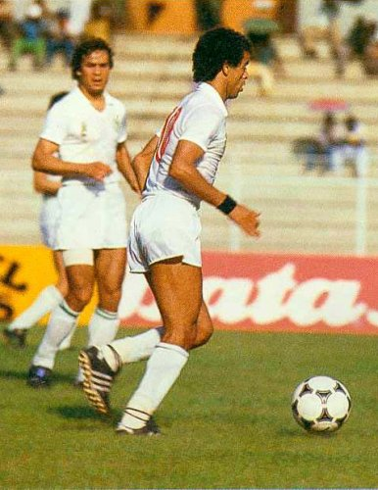
الجيل الذهبي للمنتخب:
مع بداية السبعينات ونهاية الثمنينات ظهر في المنتخب الوطني الجزائري جيل جديد من اللاعبين المتميزين والمحترفين أمثال:"لخضر بلومي، رابح ماجر، صالح عصاد، مصطفى دحلب، نور الدين قريشي..."
وبعد حصول الجزائر على ميدالية ذهبية في دورة ألعاب
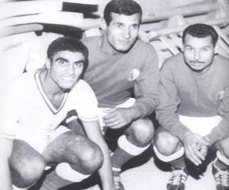
البحر الأبيض المتوسط التي أقيمت في الجزائر العاصمة، وميدالية ذهبية في دورة الألعاب الإفريقية سنة1978، تمكنت الجزائر بفضل منتخبها القوي من التأهل إلى كأس العالم مرتيين متتاليتين الأولى في دورة 1982 في إسبانيا والثانية في دورة 1986 في المكسيك وكذلك الفوز ببطولة كأس الأمم الإفريقية التي أقيمت بالجزائر سنة 1990.

رياضة - رياضة - رياضة
فوائد الرياضة الصحية: "الرياضة إكسير الحياة"
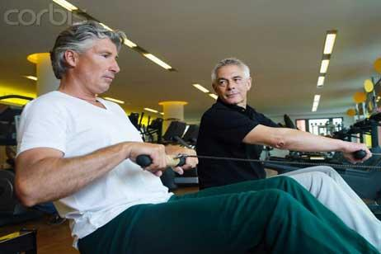
- يؤكد العلم الحديث أن ممارسته الرياضة سبب للحياة بإذن الله حياة صحيحة سليمة وعدم ممارستها سببا للوفاة.
- تقوي القلب وتقلل نسبة الكولسترول الضار وخفض ضغط الدم وتفويه انسياب الدم في الجسد.
- تقلل من مرض السكري المعتمد على الأنسولين وهذا بخفض نسبة الدهون في الجسم.
- تمنع الرياضة السمنة ببناء وحفظ العضلات.
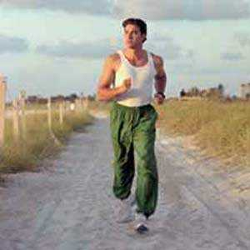
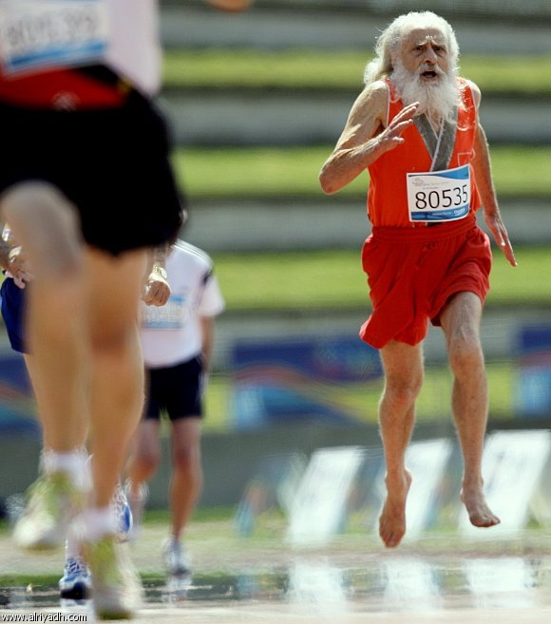
- تقوي العظام وتمنع أمراضا كثيرة تصيبها كهشاشة العظام.
- تقضي على الضغط النفسي ومشاكل احترام الذات، فقد أثبتت الدراسات النفسية أن الحركة الجسدية المنتظمة تحسن المزاج والنفسية أن الحركة وشعورك تجاه نفسك وتقلل من القلق والاكتئاب.
- الرياضة المستمرة تؤجل ظهور العاقة والعز عند كبار السن.
بوشـامـة هشـام صـلاح الـديـن

شر النفوس (قصة قصيرة):
قصة العدد
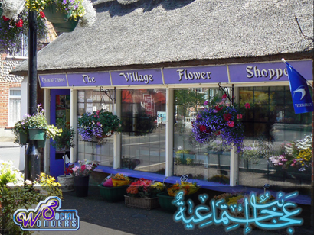
يروى أنه كانت عائلة تعيش في منزل يملؤه الفرح وتغمره المحبة وتعمه الثقة زوجة صادقة، أب وفي، وابنة صالحة، يملك الأب متجرا لبيع الورود يقبل عليه_ كل صباح بحب وفخر بينما تقبل زوجته على تنظيف المنزل وتحضير الخبز والغذاء،أما الفتاة نعيمة فتخرج لتلعب مع رفيقاتها ... وذات اليوم كان الأب يرش المتجر بالماء وينظفه ويسقي أزهاره الجميلة حتى دخلت امرأة متعجرفة أوقعت عمدا وعاء الورد الزجاجي فكسر غضب أيمن كثيرا وأمرها بأن تدفع ثمنه.
فقالت المرأة المتعجرفة: سوف أدفع ثمن هذا المتجر بأي مبلغ شئت أعجبني وأريد شراءه، فأجابها بسخرية: حتى لو أعطيتني أموال الدنيا كلها ولن تحلمي بأن أبيعك إياه لذا فرجاءا ادفعي ثمن الوعاء الذي كسرته فقالت: ماذا؟ أتعلم من أكون؟ أنا أكبر مليونيرة في العالم.
فرد الرجل قائلا: لا يهمني من تكونين اخرجي فورا من متجري ولن تعودي أبدا، طردها بوحشية، وعند خروجها قالت: سوف تندم على فعلتك أيها الفقير التافه.

مرت الأيام وكل يوم يمر تملؤه السعادة والفرحة والبهجة إلى أن جاء ذلك اليوم المشؤوم حيث خرج أفراد تلك العائلة السعيدة إلى السوق لاقتناء حاجياتهم وهناك بالقرب من بائع الخضار حيث كان الزحام شديدا اختفت الفتاة نعيمة فبحثا عنها والديها كثيرا ولكن دون جدوى فكأن الأرض انشقت وابتلعتها، فتحولت حياتهما إلى كابوس قاتم لم يشبعا من لذة طفلتهما فقد رحلت واختفت فكانت كقطعة الثلج التي رمت عليها الشمس بخيوطها فأصبحت ماءا سائلا متجها إلى أعماق الأرض.
في هذه الأثناء كانت تلك المرأة التي طردها أيمن ذلك اليوم من متجره- وقد كانت وعدته بأن تنتقم منه- مع نعيمة التي اختطفتها وسافرت بها إلى أمريكا وقد قالت في نفسها: مثلما جعلني أحترق شوقا لشراء متجره سأجعله يحترق حزنا لفراق بنته.
رحلت المرأة بعيدا عن تلك البلدة جعلت الطفلة تنسى أمها وأبيها الطيبين ومحت من ذاكرتها الماضي الجميل.
قصة العدد

وعدم وصولها إلى منزلها قامت بتهديد زوجها بأن تحرمه من رؤية أولاده إذا أخبر أحدا الحقيقة وطلبت منه أن يخبر كل معارفهم بأن الطفلة ابنة شقيقتها من كندا وقد توفيت وهم من يتولون رعايتها.
.... وبعد عشرين عاما أصيبت تلك المرأة المسماة إكرام بمرض خطير لا علاج له سوى الموت، وفي كل مرة كان زوجها يذكرها بأمر الفتاة التي لقبوها بأميرة وكان يحثها على إخبارها الحقيقة، وفي كل مرة كانت إكرام تؤخر الأمر إلى وقت آخر.
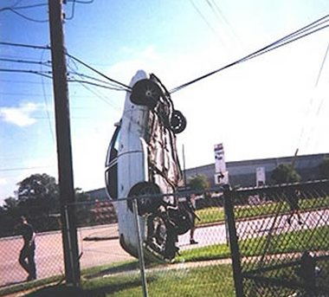
دخلت إكرام المستشفى وكانت صحتها تتدهور أكثر فأكثر فلا أمل من العلاج وقررت أخيرا إخبار الفتاة بالحقيقة علها تسامحها وتموت مرتاحة البال مطمئنة القلب وفي اليوم الذي كانت ستغادر فيه المستشفى أمرت زوجها بإحضار الفتاة معه وأنها ستخبرها بالحقيقة في طريق عودتهم إلى البيت ... وبنما هم الثلاثة عائدون إلى البيت حدث ما لم يكن في الحسبان حدث شيء رهيب إنقلبت بهم السيارة في حادث خطير وماتت إكرام وزوجها وأنقذت نعيمة بأعجوبة وعاشت بقية حياتها معوقة حركيا جاهلة لماضيها الجميل ...
هذا هو شر النفوس الذي يجتاح كل بيت سعيد، يجتاح كل نفس طيبة وكل عمل خيّر فيدمرهم ويحفهم بالأشواك والأحزان.
شقاليـل سعـاد

فضاء المواهب الشابة
أدبــــــي أنــــــــــــــا
أدبي أنا بشعبته ضل يفتخر | غني كم أنا ولو أنني فقير
 | 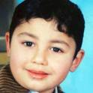
وشعبتي مجرة بها اللغات | نجوم والفلسفة قمر بشير
وشعري عرش كنت فيه الأمير | سراج مصابيح وشموع تنير
عجبا قد أطاحوا بخير الشعب | وحبلك يا من قد أطحت قصير
لكم اشتد لهبي وضل بي غل | وضللت على شعبتي كم أغار
واليوم أرفع القلم سلاح | وإلى السمو والرقي أسير
فلا أرضي بطعنة قاصر ولا | بقلب بداخله الغل أسير
 | بلعـز فـاطمة آمـال

خاطرة لأجلك أستاذي:
- لك جزيل الشكر يا أستاذي فقد علمتني الحروف الأبجدية فصرت تلميذة جدية.
- ولك جزيل الشكر يا أستاذي فقد علمتني اللغة العربية فنظمت خاطرة وقصيدة شعرية.
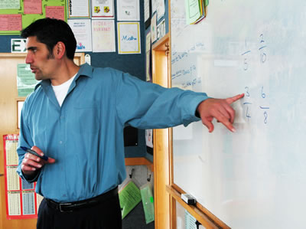
- ولك جزيل الشكر يا أستاذي فقد علمتني معنى العلوم فتعلمت معنى السيالة العصبية وحتى أنواع الزمر الدموية.
- ولك جزيل الشكر يا أستاذي فقد علمتني العلوم الفيزيائية فجعلتنا ننتقل من الذرة إلى حركة الأقمار الصناعية.
- ولك جزيل الشكر يا أستاذي فقد علمتني تاريخ بلادي به زرت وجلت عصورا بربرية.
- ولك جزيل الشكر يا أستاذي فقد علمتني أصعب اللغات فأتقنها لأنافس بها الأمم الغربية.
- ولك جزيل الشكر يا أستاذي فقد علمتني العلو م الإسلامية فالتزمت القرآن والسنة النبوية.
بوشعــالــة رقيــــق مريــــم
من ثانوية وادي سلي

فضاء المواهب الشابة
مـــات الـــولـــد (قصيـــدة)
إهتزت الأرض غاضبة | وفي أعماقها تفجر البركان
وهرب الأمل خائفا | 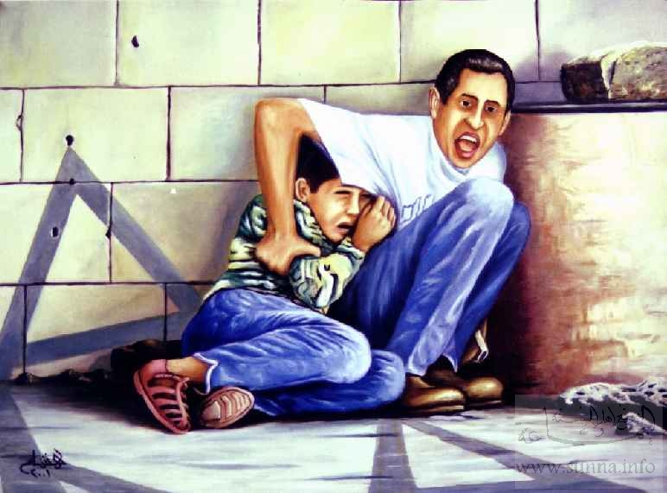  ومن الهول إنتحر الأمان
ومن بين سواد الدخان | رحل مسرعا وغادر المكان
وفي موكب حزين سار | وعلى الأكتاف غادر الزمان
نظرته الأخيرة كانت | نبع براءة وفيض أحزان
وقبضته الأخيرة صارت | على أحجار النار حنان
وكلمته الأخيرة سكنت | عالم الإنس وعالم الجان

مات الولد الدرة مات | وترك حضن أبيه أشجان
وخلف وراءه حلما و آهات | وجروحا دامية وقصة إنسان
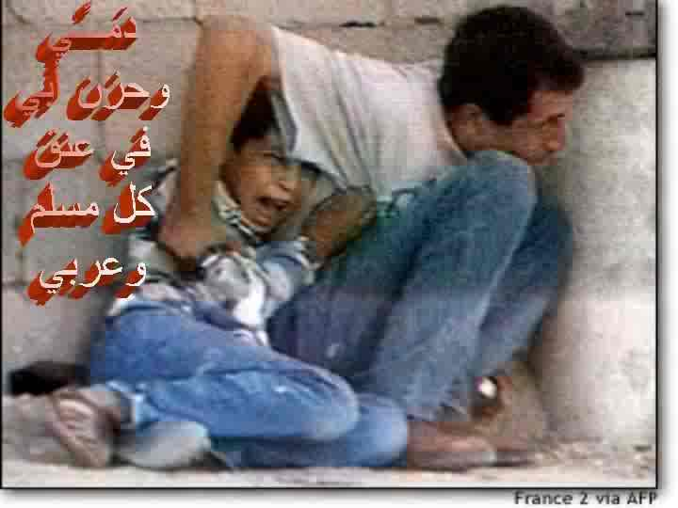
وكتب لنا بدمه حكايات | عن ألوان الحرب والأكفان
وتقف أمه في كبرياء | تخفي دموعا سجينة وسجان
ويصرخ حضن أبيه دما | وتنتفض جوارحه بكل إيمان
ونصطف الحجارة مخلدة | حروفا حمراء على قلب الزمان
وتكتب إسم الولد الدرة | وتنحته حلما ودموعا وألوان
ويردده الأطفال أملا | وتنشده الزهور أحلى الألحان
الأستاذة: فـاطمـة سنـاد

ركن المرح
إضحك معنا...
- بخيل يوم مات وجدوا وصيته "أنا مستحم لا تغسلوني"
- كلب شوارع مر من جنب مخفر شرطة رأى كلب بوليسي قال"آه لو كملت تعليمي"
- كانت دجاجتين تمشيان الأولى معلقة بيضة على رقبتها فسألتها الثانية: ما هذه البيضة فقلت لها الدجاجة الأولى: هذه صورتي عندما كنت صغيرة.
الأوائل:
- أول جريدة جزائرية ناطقة بالعربية تصدر بعد الاستقلال هي جريدة "الشعب"
- أول قاضي في الإسلام هو عمر بن الخطاب رضي الله عنه.
- أول الرسل هو نوح عليه السلام.
- أول من انشأ مصرفا لإصدار الوراق النقدية رجل سويدي يدعى بالمستروك.
- أول من اكتشف المطاط هم الاسبان منذ أكثر من 450 عام في أمريكا الجنوبية.
عبارات خالدة:
-لما عفوت ولم اْحقد على احد أرحت نفسي من هم العدوات إني احيي عدوي عند رؤيته لأدفع الشر عني بالتحيات (الإمام الشافعي)
-إن أذنبت فتب وان اْساْت فاستغفر وان أخطأت فأصلح فالرحمة واسعة والباب مفتوح والتوبة مقبولة.
-لا تراقب تصرفات الناس فإنهم لا يملكون ضرا ولا نفعا ولا موتا ولا حياتا ولا نشورا.
كـوبـة عـائشـة

نشط ذاكرتك بحل الألغاز:
1- مرت جماعة على امرأة تكلم رجلا فسألوها: من يكون هذا؟ فأجابتهم ! اخو زوجته يكون خالي... فمن هو؟
2- ما هو الشيء المليء بالثقوب ولكنه يحتفظ بالماء؟
3- إنسان وزوجته لا هو من بني ادم ولا هي من بنات حواء؟
4- ما هو الشيء الذي ترميه كلما احتجت إليه؟
5- أطرش يريد أن يطلب مقصا من أبكم... ماذا يفعل؟
بلعـز فـاطمة آمـال
6- مت تستطيع وضع الماء في الغربال؟
7-أيجوز للرجل أن يتزوج شقيقة أرملته؟

التسلية الممتازة
ظ | س | ج | ض | ب | ق | ظ | ق
ض | ل | ع | س | م | ب | ي | ظ
ل | ف | ح | د | ج | ض | ت | ق
غ | خ | و | ت | ع | س | م | ب
ص | ط | ش | ف | ح | د | ج | ي
ش | غ | خ | ل | و | ت | ع | م
ط | ص | ك | ا | ن | ط | ح | د
ص | ش | ط | غ | خ | ف | و | ي

الحروف الباقية: أشطب كل الحروف المدونة داخل الشبكة أكثر من مرة ثم اجمع عزيزي القارئ الحروف الباقية بتسلسل تشكل بها:
"فيلسوف ألماني"

سودوكو:
 |  | 8 | 5 |  | 4 |  |  | 1
5 |  |  |  | 3 |  |  | 9
 | 4 |  |  |  | 1 | 8 |  | 7
 | 8 |  |  | 5 | 7 |  | 2
9 |  | 7 | 6 |  |  |  | 4 | 3
 | 3 |  |  |  | 9 | 5
 | 9 |  |  | 1
 | 2 | 4 | 9 | 7 |  |  |  | 5
6 |  | 5 |  |  | 3 | 9 |  | 4

اللعبة هي عبارة عن 81مربعا موزعا على تسع مجموعات 3*3.
المطلوب وضع الأرقام من 1الى9 في هذه المربعات على أن يتكرر أي منها في نفس الصف أو العمود أو المجموعة.

الشبكتان:
الكلمات في الصفوف الأفقية من الشبكة الأولى مكتوبة بطريقة مبعثرة، والمطلوب هو إعادة كتابة أحرف هذه الكلمات بطريقة صحيحة في الصفوف الأفقية ذاتها من الشبكة الثانية.

 | 1 | 2 | 3 | 4 | 5 | 6 | 7 | 8 | 9 | 10 |  | 1 | 2 | 3 | 4 | 5 | 6 | 7 | 8 | 9 | 10
1 | ع | ل | د | ا | ل |  | م | ر | م | ح | 1
2 | د | ر | و | ل | ا |  | م | ل | ا | ك | 2
3 | ن | س | ب | م | ا |  | د | و | ا | ع | 3
4 | ا | ا | ر | ج | ع |  | و | ل | ا | م | 4
5 | ن | ي | ك | م |  | م | ا | ر | ح | ل | 5
6 | ب | ل | ط | ا |  | ل | ح | ب | ا | ر | 6
شقـاليـل سعـاد

التسلية الممتازة

الحلول الصحيحة: الإجابات الخاصة بركن المرح:
الألغاز:
1-أبوها، 2- الإسفنج، 3-أدم وحواء، 4- شبكة الصيد، 5- يقول له أعطيني قميصا،
6- عندما يتجمد، 7- كيف وهو ميت وزوجته أرملة.
الألعاب:
الحروف الباقية: كانط
سودوكو:
7 | 6 | 8 | 5 | 9 | 4 | 2 | 3 | 1
5 | 1 | 2 | 7 | 3 | 8 | 4 | 9
3 | 4 | 9 | 2 | 6 | 1 | 8 | 5 | 7
4 | 8 | 1 | 3 | 5 | 7 | 6 | 2 | 9
9 | 5 | 7 | 6 | 8 | 2 | 1 | 4 | 3
2 | 3 | 6 | 1 | 4 | 9 | 5 | 7 | 8
8 | 9 | 3 | 4 | 1 | 5 | 7 | 6 | 2
1 | 2 | 4 | 9 | 7 | 6 | 3 | 8 | 5
6 | 7 | 5 | 8 | 2 | 3 | 9 | 1 | 4

الشبكتان:
العدل – محرم
الورد- كمال
مناسب- أعدو
أراجع- ألوم
كمين- مراحل
اطلب-الخبر

